Внеклассное мероприятие: «Путешествие по саду Феи Доброты».

Дата проведения:13.02.2018 год.

Проведено в Старицком детском саду №2 в подготовительной группе.

Время проведения мероприятия: 30 минут.
Цель:
Формирование начальных представлений о «доброте».
Задачи:
1.формировать стремление быть добрым;
2.расширить знания дошкольников о доброте и её роли в жизни каждого человека;
3.способствовать расширению кругозора детей;
4.развивать речь, память, мышление, фантазию;
5.воспитывать доброжелательность;
6.формировать положительную эмоциональную настроенность, жизнерадостность, активность ребёнка;
7.интеграция межпредметных связей; изобразительное искусство, литература, музыка.
Тип мероприятия:
Комбинированный.
Метод работы:
Объяснительно – иллюстративный, практический, личностно – ориентированный, исследовательский.
Формы работы:
Фронтальная, индивидуальная, групповая.
Оборудование:
1.Музыкальный центр для прослушивания музыки.
2.Диапроектор для физминутки.
3.Плакаты формат А4 - портрет Феи Доброты, 5 «волшебных» деревьев, облачко с названием темы мероприятия, ромашка «вежливых слов».
4.1 «дерево добрых сердец» формата А2 на планшете.
5.«Волшебная палочка».
6.Нарисованные и вырезанные разноцветные сердца.
7. Таблицы добрых дел для мальчиков и девочек.
Для работы в группах:
8.Таблицы с пословицами.
9.Фломастеры и цветные карандаши.
10.Альбомы для рисования.
11.Тетрадь, ручка.
В начале мероприятия воспитатель представляет участников: Преподавателя художественного отделения Старицкой ДШИ – Марина Владимировна, ученица 5 класса художественного отделения Старицкой ДШИ – Ольга Сергеевна.

Ход мероприятия: (Звучит спокойная музыка, на магнитную доску прикрепляются плакаты - Феи Доброты и облачко с названием мероприятия).
Учитель:
Сегодня у нас необычная встреча. Мы отправимся в путешествие по саду «Феи Доброты». А кого берут с собой в путешествие? Правильно, друзей.
Если все вы будете примерными и трудолюбивыми во время путешествия, то в конце нашего пути вас ждёт сюрприз от Феи. Итак, мы отправляемся в путь.
Прикоснись ко мне добротой,
И болезни смоет волной,
И печаль обойдёт стороной,
Озарится душа красотой…
— Ребята, а как думаете вы, что такое доброта? (Ответы детей).
Доброта — это отзывчивость, стремление делать добро другим. Добро — всё положительное, хорошее.
— А где живёт доброта?
Ученик:
В доме добрыми делами занята,
Тихо ходит по квартире доброта.
Утро доброе у нас,
Добрый день и добрый час.
Добрый вечер, ночь добра,
Было доброе вчера.
И откуда, спросишь ты,
В доме столько доброты?
Доброта в первую очередь должна жить в ваших сердцах.
(Музыка выключается)
(1)

Дерево первое — «Где спряталось добро»: (На доску прикрепляется первое дерево).

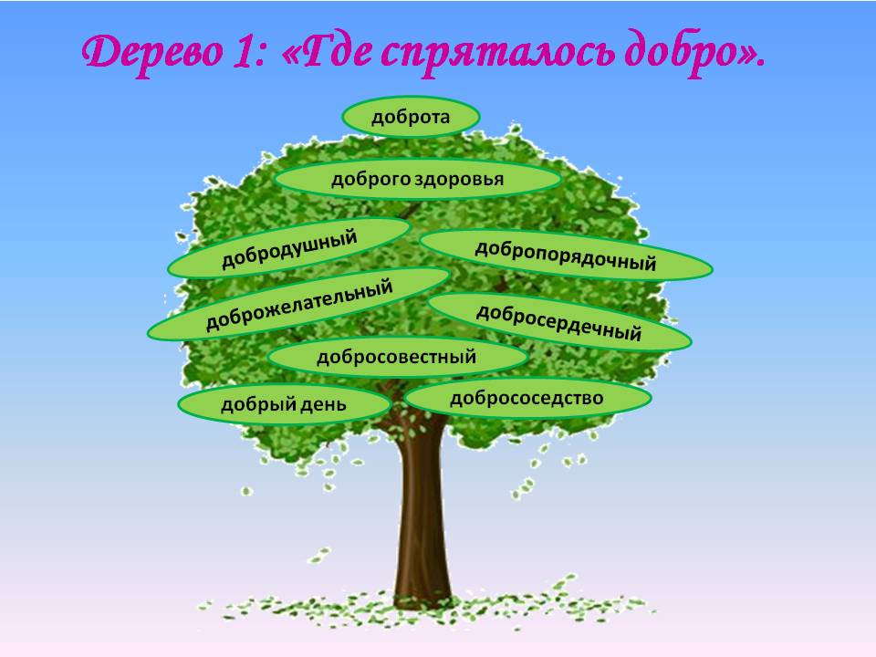

Учитель:
Итак, в путь. Где же спряталась доброта.
В добрых словах – пожелание доброго здоровья, доброго дня;
В добрых делах – в добродушие, в доброжелательности, в добросовестности, в добрососедстве, в добросердечности, в добропорядочности.

(2)

А впереди второе дерево — «Пословицы о добре»: (На доску прикрепляется второе дерево).

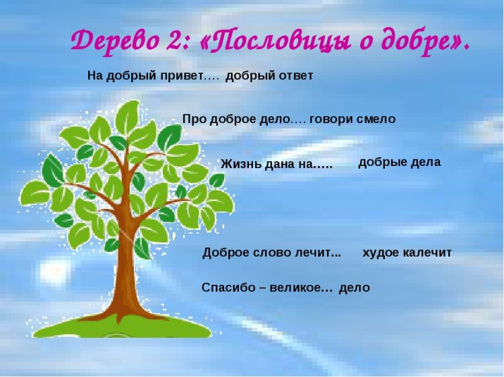

Учитель: (ответы детей).
Посмотрите, в нашем саду — «Волшебное дерево». А что на нём написано? (пословицы). Я вам прочитаю пословицу: «Доброе слово человеку, как дождь в засуху». Объясните её смысл. Правильно, от добрых слов человеку становится хорошо, у него поднимается настроение.
Работа в парах: ((Раздаются таблицы с разбитыми пословицами. Ребятам нужно правильно соединить пословицы стрелками. Пары - по два мальчика и по две девочки. Если не хватает одного человека для пары, то один присоединяется к паре. Воспитатель и ученик помогают детям с работой над пословицами).
Учитель:
Предлагаю выполнить задание в парах. Вам необходимо собрать пословицу и объяснить её значение.

Добро помни, а |  | пожнёшь
Что посеешь, то и |  | сто рук
За добро |  | добра не делал никому
Худо тому, кто |  | добром плати
За доброго человека |  | зло забывай
Проверяем таблицы. Кто быстрее и правильно соединил пословицы - молодцы. (Для них звучат аплодисменты).
А какие пословицы о доброте знаете вы?
(Дети называют пословицы и объясняют их смысл).
Молодцы, идём дальше.

(3)

Дерево третье — «Волшебные слова»: (На доску крепится третье дерево)

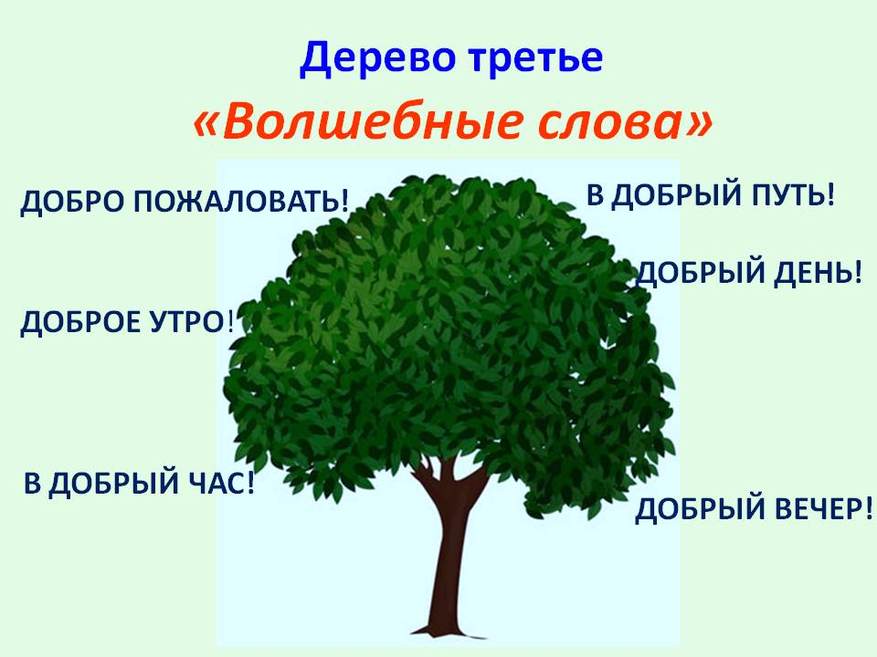

Учитель:
Доброта, милосердие, радость — создают основу человеческого счастья. Быть вежливым к окружающим — это тоже доброта.
Предлагаю поиграть и вспомнить вежливые слова.
- Растает даже ледяная глыба от слова тёплого… (спасибо)
- Зазеленеет даже пень, когда услышит… (добрый день)
- Если больше есть не в силах, скажем маме мы… (спасибо)
- Мальчик вежливый и развитый говорит, встречаясь… (здравствуйте)
- Когда нас бранят за шалости, говорим… (простите, пожалуйста)
- И во Франции и в Дании на прощание говорят… (до свидания)
Работа в тетрадях: (Учитель пишет на доске вежливые слова, которые озвучивают ребята, а они за учителем записывают эти слова в своих тетрадях).
Учитель:
Молодцы, ребята! А какие ещё вежливые слова вы знаете. Напишите эти слова в своих тетрадях.
(4)

Вот …

Впереди четвёртое Дерево — «Правила доброты»: (На доске крепится четвёртое дерево).

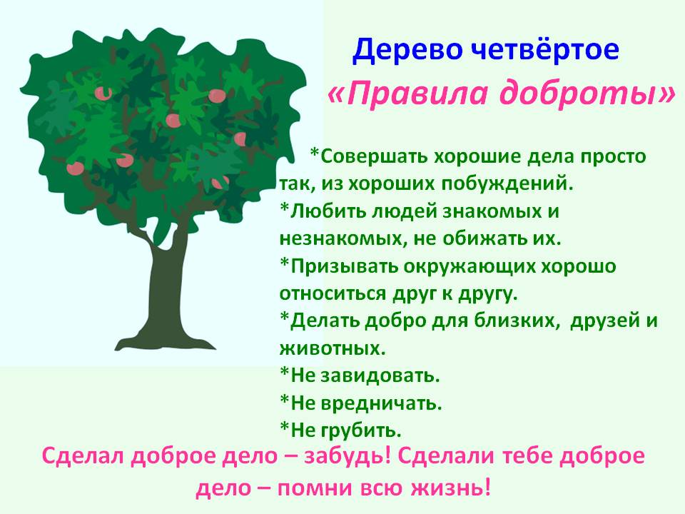

Учитель: (Инсценировка стихотворения М.Садовского «Доброе сердце»).
Послушайте стихотворение, и подумайте, что же можно сказать, о героях этого стихотворения?
Ученик:
Я как-то в дом принёс щенка
Бездомного бродягу,
Чтоб подкормить его слегка,
Голодного беднягу.
Учитель:
Ну что ж — сказала мама.
Пусть поживёт немножко.
В глазах его такая грусть,
Найдётся супа ложка.
Ученик:
Я во дворе нашёл потом
Котёнка чуть живого.
Его принёс я тоже в дом,
Сказала мама строго.
Учитель:
Ну что ж — сказала мама
Пусть поживёт немножко.
В глазах его такая грусть,
Найдётся каши ложка.

Ученик:
Я под гнездом нашёл птенца
Над ним вороны вились.
Я спрятал в шапку сорванца,
Мы с ним домой явились.
Учитель:
Ну что ж — сказала мама
Пусть поживёт немножко.
В глазах его такая грусть,
Найдётся хлеба крошка.
Ученик:
Однажды я принёс ежа,
Ужа и черепаху
И заяц в нашу дверь вбежал,
Наверное, со страху.
Учитель:
Ну что ж — сказала мама. Пусть живут.
В квартире так чудесно,
А если потесниться тут,
И нам найдётся место.

— Что ребята вы можете сказать о мальчике? маме?
— Как бы вы поступили на месте наших героев?
Ученик:
Добро и зло творить всегда
Во власти всех людей
Но зло творится без труда
Добро творить трудней.

Учитель:
Человек от рождения стремиться к прекрасному — добру, красоте.
А чего больше в жизни: добра или зла?
Работа в группах: (Дети делятся на две команды, команда девочек и команда мальчиков. Дети рисуют под спокойную музыку).
Ученик: (помогает детям рисовать добрые и злые поступки)
Учитель:
Попробуйте изобразить добро и зло в рисунках. Работать будете в группах. У вас на партах лежат цветные карандаши и фломастеры.
(Музыка выключается).
Давайте посмотрим ваши рисунки.
Вывод: (Под руководством учащихся учитель разделяет рисунки на две группы — Добро и Зло).
Добрых рисунков больше, чем злых.
Ученик: (Дети встают. Демонстрируется на экране видео с весёлой зарядкой («ЧУДАРИКИ» - САМОЛЁТ). Ученик показывает движения).

Учитель:
А сейчас, ребята мы с вами сделаем физминутку.
(Весёлая зарядка заканчивается, видео выключается. Дети стоя слушают стихи).
Учитель:
Теперь мы прочитаем стихи. Если это добрый поступок, то — хлопаете в ладоши, если плохой, то — топаете.
Ученик: (Помогает ребятам).
Учитель:
1.Если с другом разделил
Ты свои конфеты —
Хорошо ты поступил,
Каждый скажет это.

2. Ты узнал чужой секрет
И разнёс сейчас же,
Это плохо, хуже нет,
Это подло даже!

3. Если подал ты при всех
Девочке пальтишко,
Ты — культурный человек,
Мировой мальчишка!
4. Если ты, как дикий зверь,
Сразу лезешь драться,
Не достоин ты, поверь,
Человеком зваться!
5. Если ты пригрел кота,
Кормишь птичек в стужу,
Это — просто красота,
Только так и нужно!
6. Ты подбил собаке глаз,
Бросил кошку в лужу.
Будь уверен, в сорок раз
Ты собаки хуже.

(Дети присаживаются)
Учитель:
Послушайте, как нужно правильно себя вести.
Ученик:
- Уважай людей вокруг,
Старших, младших тоже.
И тогда тебя, мой друг,
Назовут хорошим.

2. Но как бы нас жизнь ни ломала,
В ней некое есть волшебство…
Хороших людей слишком мало.
И все — таки их большинство.
3.Стань добрым волшебником ну-ка попробуй
Тут хитрости вовсе не нужно особой
Понять и исполнить желанье другого
Одно удовольствие, честное слово.
4. Не стой в стороне равнодушным
Когда у кого-то беда.
Рвануться на выручку можно
В любую минуту всегда.
5.И если кому-то поможет
Твоя доброта и дружба твоя
Ты счастлив, что день не напрасно был прожит
На свете живешь ты не зря.
Ученик: (Даёт детям «волшебную палочку»).
Учитель: (Дети, передавая волшебную палочку, друг другу, называют добрые поступки).
Давайте мы в нашем саду помечтаем. Представьте, что у нас появилась волшебная палочка и вы стали добрым волшебником.
— Подумайте, какое доброе дело вы сделали или хотите сделать.
(5)

Вот…

Впереди последнее пятое Дерево — «Дерево добрых сердец»: (На доску крепится пятое дерево).

Учитель:
— Ребята, как вы думаете, какое правило для добрых дел самое главное?
Ученик:
Добрые дела надо делать просто так.
Учитель: (На доску крепится плакат с ромашкой).
Попробуем вместе составить правила для добрых дел? В этом нам поможет «Ромашка».
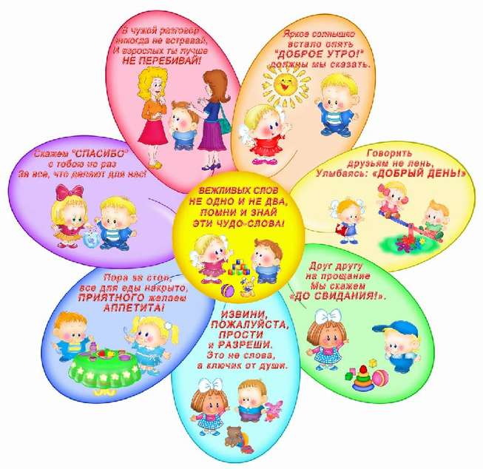
Учитель:
Ребята, сейчас я вам повторю правила добрых дел.
- Совершать хорошие дела просто так, из хороших побуждений.
- Любить людей знакомых и незнакомых, не обижать их.
- Призывать окружающих хорошо относиться друг к другу.
- Делать добро для близких и друзей.
- Не завидовать.
- Не вредничать.
- Не грубить.
А сейчас прозвучит стихотворение — Легко или трудно быть добрым?
Ученик:
Добрым быть совсем - совсем не просто.
Не зависит доброта от роста,
Не зависит доброта от цвета,
Доброта не пряник, не конфета.
Только надо, надо добрым быть
И в беде друг друга не забыть.

Итог:

Учитель: (Выставляется планшет с изображением дерева без сердечек, коробочку с бумажными сердечками и таблицы добрых дел)).
Весь сад Феи Доброты мы обошли. Осталось только выполнить просьбу ФЕИ. Дети, Фея дарит вашему саду дерево добрых сердец. Но для того чтобы оно зацвело вам Фея дарит сердечки. Чтобы вы их повесили на дерево. Но для этого, вам надо сделать доброе дело или совершить добрый поступок или сказать доброе слово. Тогда ваша воспитательница разрешит взять одно сердечко и повесить его на дерево. За каждое добро вы сможете повесить по одному сердечку. За большой хороший поступок большое сердечко, а за хорошее слово маленькое сердечко. Ещё вашей воспитательнице мы даём таблицы добрых дел. В таблице мы просим отмечать доброту каждого воспитанника. У вас будет две таблицы, для команды девочек и для команды мальчиков.
(Воспитателю вручается папка, в которой лежит коробочка с сердечками и две таблицы. А также, планшет с нарисованным «деревом добрых сердец»).
Учитель: В конце апреля по результатам таблиц будут определены победители в каждой команде. И в конце апреля мы вас будем ждать в Детской Школе Искусств, для награждения. Все, кто будет добрым, получат призы, а победители будут особо отмечены ФЕЕЙ ДОБРОТЫ. Просьба - возьмите к нам своё дерево добрых сердец, мы увидим, много ли добрых сердец на нём зацвело.
Ребята! Вы, все во время путешествия вели себя хорошо, поэтому вам всем Фея дарит, в канун праздника Святого Валентина, сердечки.
Ученик: (Звучит спокойная музыка, ученик раздаёт детям сердечки).
Учитель:
Заботьтесь о своём саде, не позволяйте ему зарастать сорняками. Будьте добрыми и всегда идите только дорогою добра.
Ученик:
Как бы жизнь не летела,
Дней своих не жалей.
Делай доброе дело —
Ради счастья друзей!
Учитель и ученик:
До новых встреч у Феи Доброты.
(Музыка выключается).

Автор: Преподаватель МБУ ДО «СТАРИЦКАЯ ДШИ» художественного отделения Дмитриева – Ляхова Марина Владимировна.

Информационно – технические материалы:
1.Авторские разработки.
2.Музыкальный видеоклип : «Музыка в стиле красовер».
3.Видеоклип: «Чударики».
4.Стихи М. Садовского «Доброе сердце».
5.Интернет материалы.

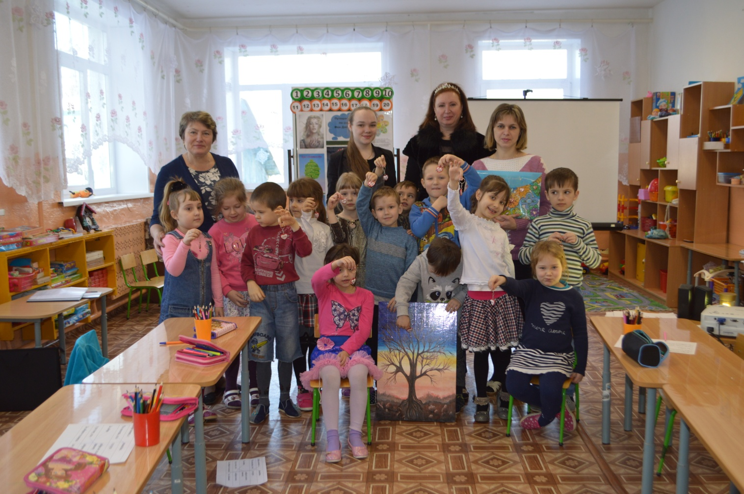

Самоанализ мероприятия.
«ПУТИШЕСТВИЕ ПО САДУ ФЕИ ДОБРОТЫ»
Свой анализ занятия начну с высказывания о доброте:
Вежливые слова – корни,
Вежливые мысли – цветы,
Вежливые дела – плоды,
Вежливые сердца – сады.
Я хотела показать детям, что совершать хорошие, добрые дела намного приятнее, чем плохие, и выбрала именно подготовительную группу детского сада, потому что именно в этом возрасте закладываются такие понятия, как «дружба», «милосердие», «забота о ближних». Слово ДОБРОТА – понятие глубоко философское и объяснить его детям и особенно просить объяснения детьми, очень трудно.
Цель занятия -
Сформировать этические представления о категориях добра и зла, усвоить эти понятия с помощью интеграции литературы, музыки, изобразительного искусства.
Планируемые результаты занятия следующие:
В сфере личностных УУД:
- развивать адекватную оценочную деятельность, направленную на анализ собственного поведения и поступков окружающих людей;
- способствовать развитию мотивации к совершению добрых поступков;
- раскрыть нравственное содержание понятий ДОБРА и ЗЛА.
В сфере регулятивных УУД:
- определить тему занятия с помощью учителя;
- уметь планировать свои действия в соответствии с поставленной задачей.
В сфере познавательных УУД:
- уметь отвечать на вопросы, поставленные учителем;
- развивать умение сравнивать, анализировать, выделять главное, обобщать;
- делать самостоятельно простые выводы.
В сфере коммуникативных УУД:
- формировать умение работать в группе, сотрудничать;
- участвовать в диалоге, слушать и понимать других;
- уметь выражать свои мысли в устной речи.
Форма проведения:
Индивидуально – групповая с использованием педагогической мастерской. Педагогическая мастерская интересна тем, что объединяет в себе игровые, коммуникативные и исследовательские технологии. К тому же происходит обмен мнениями, творческими находками между участниками, чему содействует чередование индивидуальной и групповой деятельности. Результатом работы в группе становится создание творческого материала.
Методы:
словесно – эвристическая беседа с элементами самостоятельной работы;
частично – поисковый: выполнение работы в группах;
наглядно – образный: плакаты, раздаточный материал, технические средства обучения.
Формы работы:
Фронтальная, групповая, индивидуальная.
Мною выбрана следующая структура занятия:
Организационный момент:
Цель – психологически и эмоционально подготовить детей к общению и предстоящим занятиям в школе. Для этого проведены: инсценировка стихотворения М. Садовского «Доброе сердце» и дано задание «Вырастить своё дерево добрых сердец».
Актуализация и постановка задачи:
Дети при незначительной моей помощи назвали тему мероприятия. Для активизации их познавательного интереса были прочитаны стихи о доброте.
Основа мероприятия:
Создание своего дерева добрых сердец. Чтобы вызвать интерес к данному заданию, материал мероприятия подобрала таким образом, чтобы беседа проходила ненавязчиво, где на конкретных примерах дети смогли бы отличить хорошее от плохого. Все задания были связаны между собой, и каждое следующее плавно вытекало из предыдущего. Большое внимание уделила развитию речи, расширению их словарного запаса. Во время занятия дети смогли проявить и коллективное творчество, и индивидуальное. Для экономии времени на занятие использовала цветные плакаты. Видео физминутка, используемое мною в середине мероприятия, способствовало разнообразию и разминки детей, и вызвало повышение активности, занятие выдержанно по времени (30 минут).
Итог мероприятия:
Занятие закончили деревом добрых сердец, для стабилизации внутреннего состояния, усилению позитивности, самоощущению от своей работы. Для проведения рефлексии использовала сердечки разного цвета. Психологи утверждают, что дети в 5-10 лет предпочитают желтый или красный – это цвета активности и энергии.
Оранжевый цвет – удовольствие.
Зелёный цвет – цвет любви, милосердия, мудрости.
Голубой цвет – цвет беззаботности, беспечности, поспешности.
Синий цвет – цвет энергии, силы, воли к жизни.
Фиолетовый цвет – цвет креативности, высшей энергетической силы.
Коричневый цвет – цвет отрицательных эмоций.
Чёрный цвет – цвет подавленности, стресса.
Белый цвет – цвет ясности, честности, но одиночества.
Дети на занятие были активными, старались отвечать полными ответами, высказывали свои мнения по теме. Считаю, что мне удалось наладить контакт с группой, общение было свободным и непринужденным. В общении с детьми старалась демонстрировать эмпатию, педагогический такт и доброжелательность. Считаю, что на занятие мы смогли раскрыть тему добра, и я пробудила у детей стремление быть добрыми. Думаю, что цель была достигнута.
Человек начинается с детства. Именно в детстве происходит посев добра. Но лишь через годы будет ясно, оказались ли семена добра всхожими, или сорняки зла погубили их. Будет видно, какой человек вошел в жизнь и стал членом общества… В.А.Сухомлинский.
Думаю, что я смогла посеять семена добра в каждом ребёнке.
На память я вам дарю маленькие сердечки. Пусть эти сердечки принесут вам радость.

Награждение победителей.
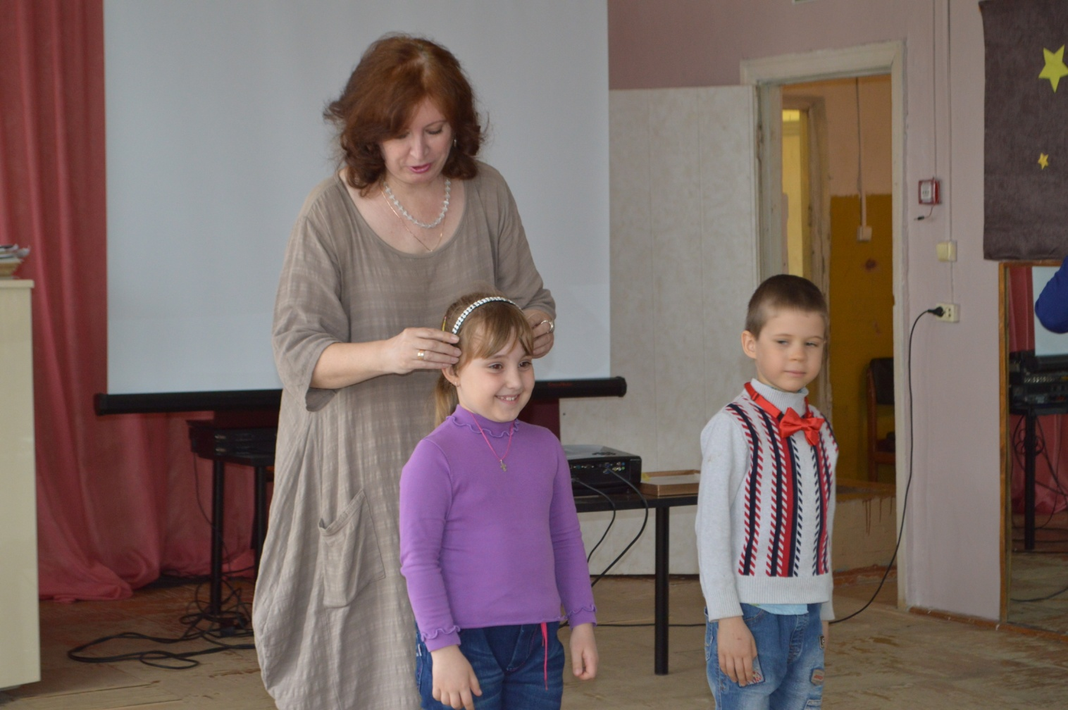

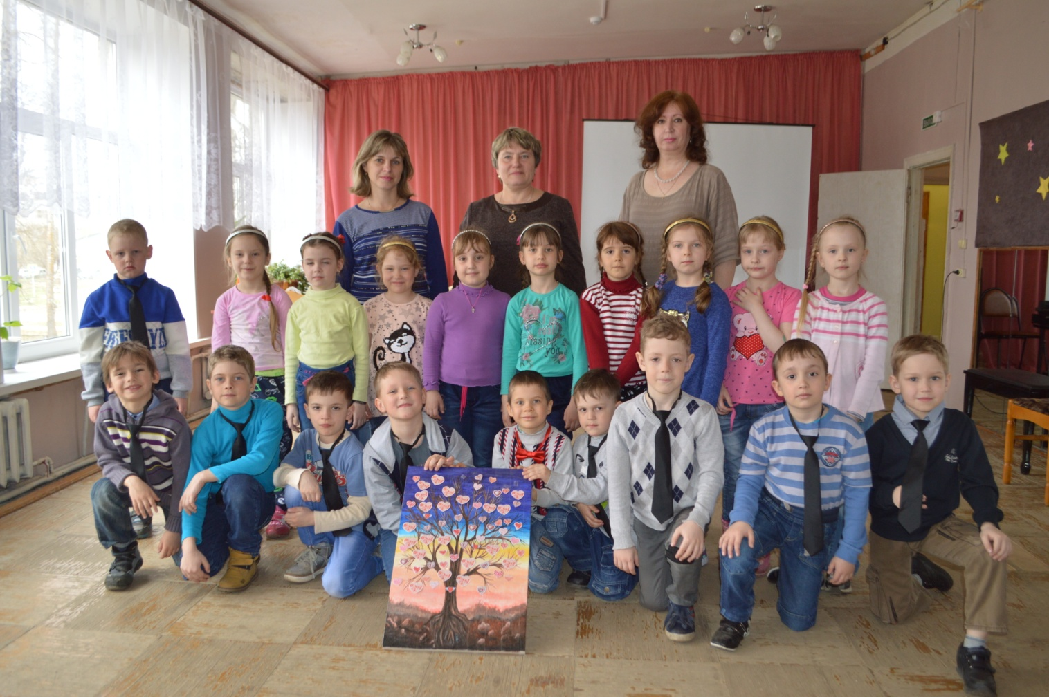
Наше дерево распустилось сердечками добрых дел!
Маленькие леди и джентльмены Старицкого детского сада №2.

